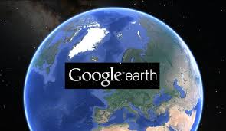

Aνοίξτε το εικονίδιο του Google Earth.

Ψάξτε να βρείτε τη Ζάκυνθο.
Χρησιμοποιώντας το εργαλείο ‘Χάρακας’ (είναι αυτό στον κόκκινο κύκλο) μετρήστε σε χιλιόμετρα το μήκος του κόλπου του Λαγανά ξεκινώντας από το «Μαραθία» και μετρώντας μέχρι το «Βασιλικό».
Καταγράψτε την απάντηση σας ανά ομάδα εδώ.
………………………………………………………………………………………………………………………………………………………………………………………………………………………………………………………………………………………………………………………………………………………………………………………………………………………………………………………………………………………………………………………………………………
